# Sao chép nội dung 1 repo git về máy

1. Trên thanh menu chọn Repository **>** Clone…

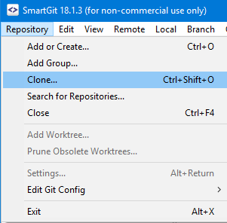

1. Cửa sổ *Clone* xuất hiện. Ở bước đầu tiên, *Repository*, chọn **Remote Git or SVN repository** và nhập đường dẫn tới file .git của repo git cần lấy về.
   1. Nếu SmartGit yêu cầu tạo **Master Password**, chọn **Don’t use a master password** để bỏ qua hoặc **Use the following master password** nếu muốn đặt. Master password nếu được đặt sẽ phải nhập 1 lần duy nhất mỗi khi khởi động SmartGit và truy cập vào repo bất kỳ.
   2. Nếu SmartGit yêu cầu đăng nhập vào repository, nhập User Name và Password rồi chọn Login. Tích chọn **Store password** để SmartGit nhớ mật khẩu.
2. Tại bước *Selection*, chọn **Next** nếu không chắc chắn muốn bỏ submodule, head và tag.
3. Tại bước *Local Directory*, chọn vị trí trong máy muốn lưu repo ở **Path** và nhấn **Finish** để hoàn tất.